
学校目標『自ら気づき 考え 実行する生徒』
札幌市立藻岩中学校
学校だより No.1５
令和8年 ３月 ９日
もいわ南麓

℡ 011-571-6039
https://www.moiwa-j.sapporo-c.ed.jp/

２月１７日（火)、生徒会ボランティア活動が行われました。今回は３３名の生徒が参加し、学校周辺の消火栓付近や歩きづらくなっていた歩道の除雪を行いました。
今年度は３回予定していた地域ボランティア活動ですが、１回目は猛暑のため、２回目は雨のために残念ながら中止となりました。３回目だけの実施でしたが、毎回、たくさんの参加希望者がおり、地域のために活動しようという生徒の皆さんの気持ちはとても嬉しく、ありがたいものです。ご協力ありがとうございました。
地域ボランティア活動

配付したプリントをご覧ください。

藻岩中学校の評価・評定に関する基準は、毎年、学年PTAで説明をし、資料を配付しております。3年生は3月1３日に、１・２年生は3月25日に通知表を配付いたしますので、改めてご確認頂きますようお願いいたします。
観点の評価(観点別学習状況) |  | 評 定
十分満足できる状況と  判断されるもの | A | 特に程度が高い状況と判断されるもの | ５
十分満足できる状況と  判断されるもの | A | 十分満足できる状況と判断されるもの | ４
おおむね満足できる状況と判断されるもの | B | おおむね満足できる状況と判断されるもの | ３
努力を要する状況と判断されるもの | C | 努力を要する状況と判断されるもの | ２
努力を要する状況と判断されるもの | C | 一層努力を要する状況と  判断されるもの | １
＊各観点項目の到達度（％）と評定の到達度（％）の関係から、3観点の結果が〔AAA〕で評定が｢4｣となることもあり得ます。
本校における評価・評定について

70％０％

50％０％




85％
70％

50％
20％

３月の教育活動
日 | 曜 | 主な予定 | 給食
１ | 日
２ | 月 | 1・2年委員会・局会・全協  PTA役員会⑤ | 〇
３ | 火 | 3年学年集会  公立高校入試下見  1年スポーツ大会 | ✕
４ | 水 | 公立高校入試①  2年スポーツ大会  3年特別時間割(~12日) | 〇  ３年×
５ | 木 | 公立高校入試②  6組卒業お祝い会 | 〇
６ | 金 | 3年忘れ物展示会 完全下校 | 〇
７ | 土 |  | 〇
８ | 日
９ | 月 | 3年同窓会(6時間目)  落し物展示会①  部活動休養日 | 〇
10 | 火 | 落し物展示会②  ＰＴＡ会計監査 | 〇
11 | 水 | 公立高校入試(追検査日)  卒業式会場準備 | 〇
12 | 木 | 3年卒業式総練習  生徒会送別企画  午前授業・完全下校  部活動休養日 | ✕
13 | 金 | 第7６回卒業証書授与式 | ✕
14 | 土 | 1・2年生はお休みです。
15 | 日
16 | 月 | 6組個人懇談①  校内研修会(午前授業・完全下校) | 〇
17 | 火 | 公立高校合格発表  6組個人懇談②  (午前授業・完全下校) | ✕
18 | 水 | 職員会議(午前授業・完全下校) | 〇
19 | 木 | １年学年集会(３校時)  6組個人懇談③  職員会議(午前授業・完全下校) | ✕
20 | 金 | 春分の日
21 | 土
22 | 日
23 | 月 | ２年学年集会(３校時)  (午前授業・完全下校)  (小学校卒業式) | ✕
24 | 火 | 期末清掃 ジャージ登校  6組新入生保護者説明会  (午前授業・完全下校) | 〇
25 | 水 | 修了式・離任式 | ✕
26 | 木 | 春季休業(～４月７日)
※詳細は「月行事予定」をご覧ください。

家庭内での情報モラル
ルールの作り方

ネットトラブルの実態やネットモラル向上啓発等を目的としてコラムを掲載致します。

【個人情報守る大切さ】
～親しい人にも教えない～

インターネット上で個人情報を守ることはとても重要です。個人情報は本名や住所、電話番号だけでなく、学校名や通学ルート、顔写真など個人を特定される情報も含みます。親しい友達だからといって、安易にLINEのIDやパスワードを教えたり、SNSで自分や家族、友達などの情報を公開したりするのは危険です。悪意のある人に悪用される可能性があるため、「ネットに出した情報は取り消せない」ことを意識し、慎重に扱うよう伝えましょう。
ネット上で嫌がらせを受けたり、個人情報が流出してしまったり等のトラブルがあった場合は、早めに専門機関に相談することが重要です。学校の先生や保護者に話すのはもちろん、ネットトラブル相談機関も活用できます。「総務省 上手にネットと付き合おう！安心安全なインターネット利用ガイド」では相談・通報窓口の案内を見ることができます。
札幌市でもいじめの
相談窓口などがあります。
ネットのトラブルは誰に
でも起こり得るものです。
被害を最小限にするた
めにも、早めの相談を心
がけましょう。



１・２年冬季スポーツ大会

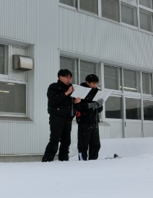
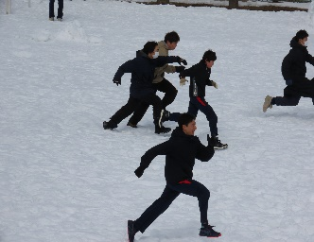
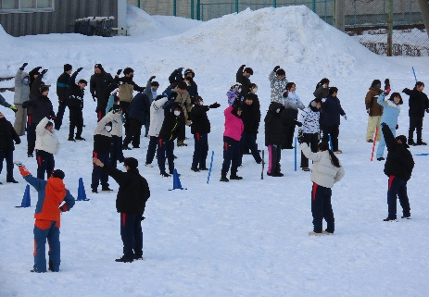
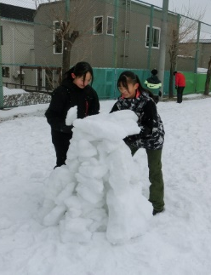
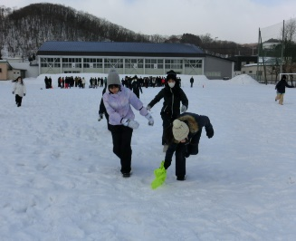

３月３・４日に1・2学年で、学年スポーツ大会が行われました。当初は雪中での実施予定でしたが、雪の状態が良くなく、ケガの危険もあったため、体育館での実施となりました。夏にも行った５色綱引きと１年生はリレー、２年生は王様ドッジボールを行いました。

配付したプリントをご覧ください。
1・2年生スポーツ大会
冬季スポーツ大会が行われました。スノーフラッグと、1年生は雪の塔づくり、2年生は宝探しをしました。雪まみれになりながら一直線に走る姿や、仲間を懸命に応援する姿が見られました。

